1
7 blok 1, 2 en 3
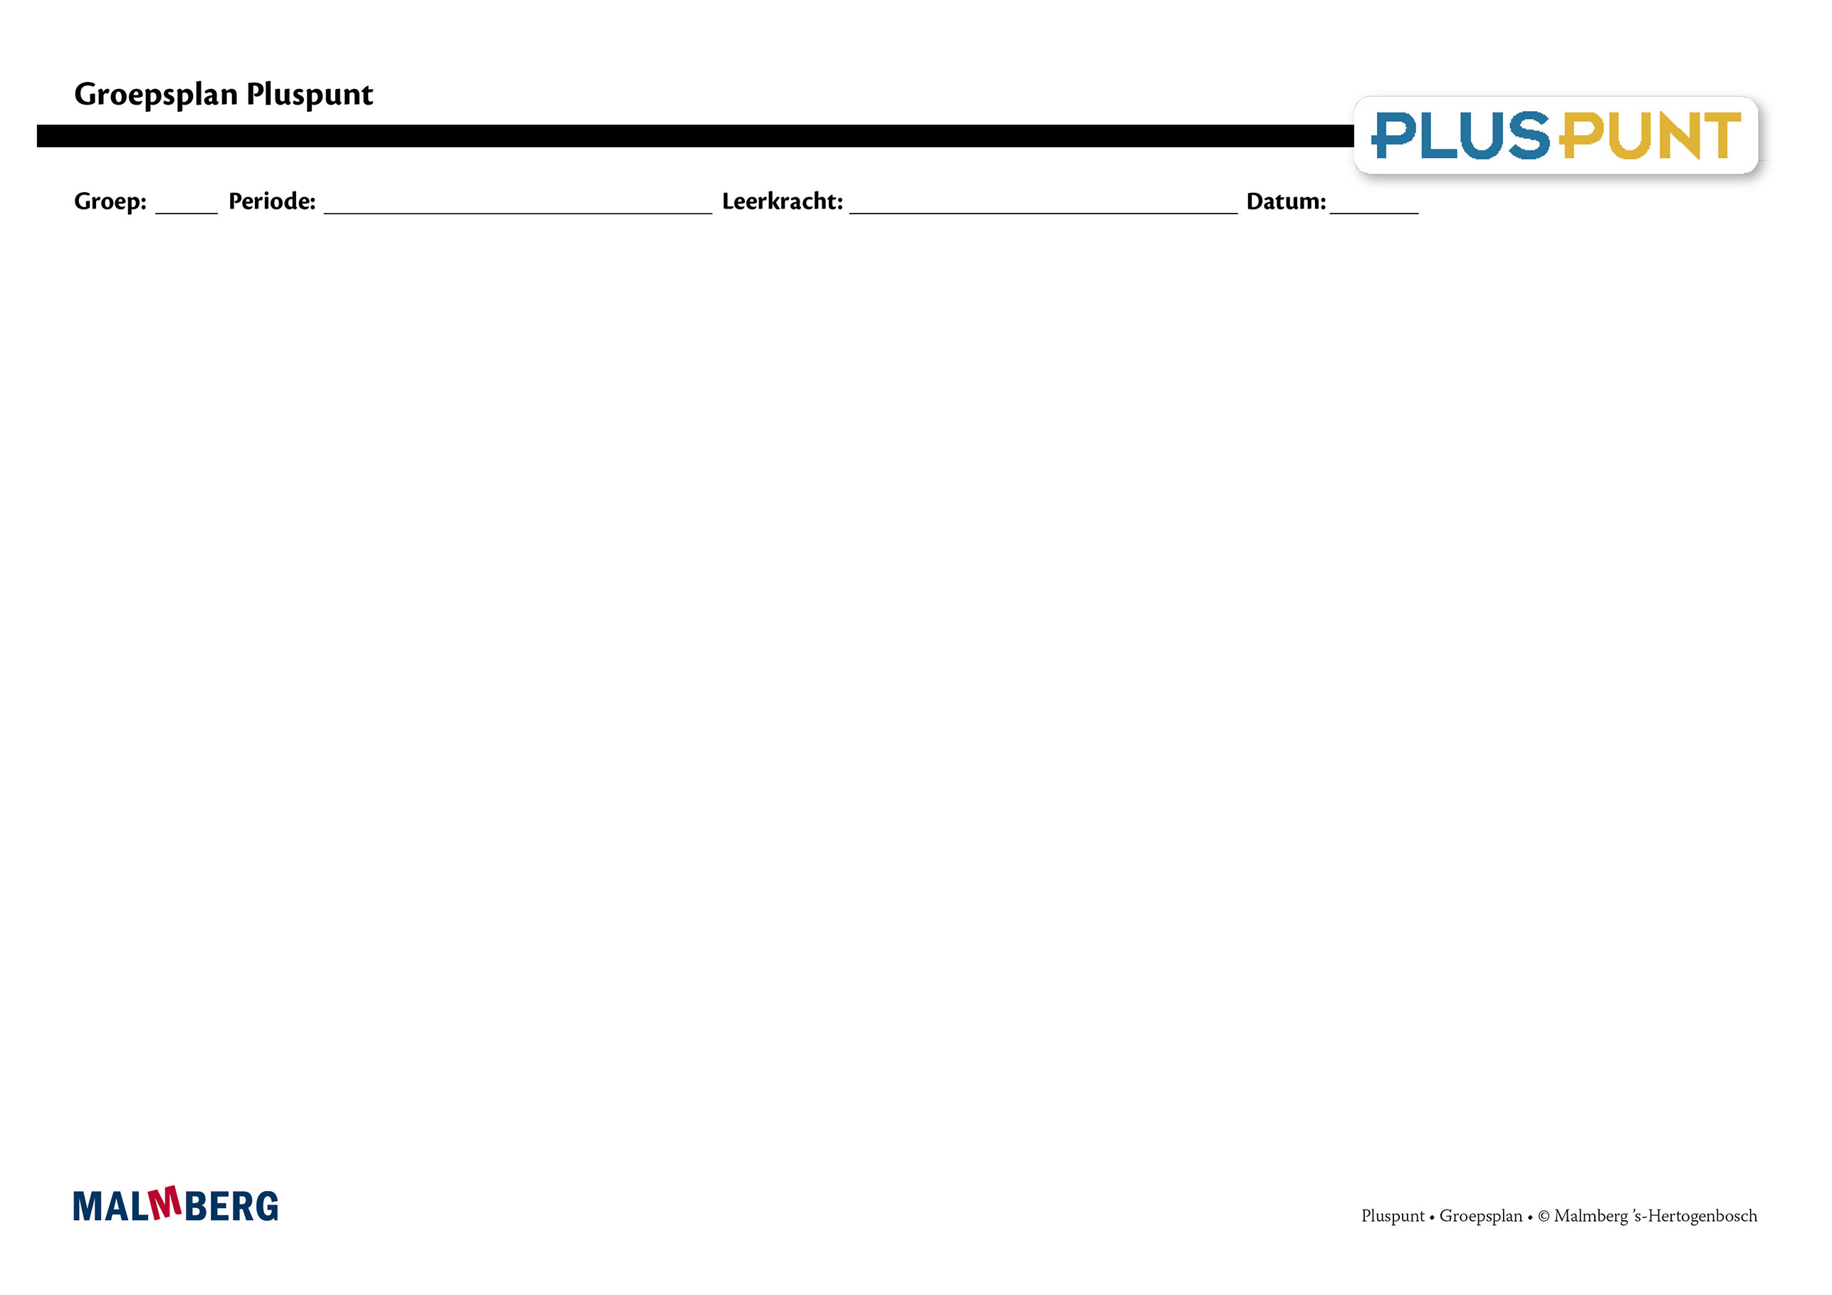
Groep/namen | Doel | Inhoud | Aanpak/methodiek | Organisatie | Evaluatie
Groep A = 2 sterren: instructiegevoelige kinderen (basisgroep)  Het gaat hier om kinderen bij wie de ontwikkeling van tellen en rekenen normaal verloopt. | Bloktoetsen  - Voldoende: 60-80%  - Goed: ≥ 80%  Tempotoets  - 100% goed  Kwartaaltoets  - Voldoende: 60-76%  - Goed: ≥ 77%  Samen en zelf oefenen  - Vlot optellen en aftrekken onder elkaar met 2 getallen van 3 cijfers  - Automatiseren hoofdrekenend optellen en aftrekken t/m 100  - Memoriseren vermenigvuldigen en delen t/m 100  - Getallenlijn, lokaliseren van kommagetallen en breuken  - Cijferend optellen en aftrekken t/m 10 000 (met gelijke aantallen achter de komma)  - Cijferend vermenigvuldigen van 1 cijfer met 2/3 cijfers en van 2 cijfers met 2 cijfers met kommagetallen  - Breuken: deel van een geheel, deel van een cirkel  - Procenten: percentage afleiden van een strook  - Geld: bedragen samenstellen  - Meten: lengtematen omrekenen met komma, oppervlakte en omtrek  - Tijd: analoge en digitale tijden  Doelen¹  Bewerkingen:  - Handig optellen en aftrekken met 3 getallen  - Handig optellen en aftrekken met 4 getallen  - Cijferend optellen en aftrekken met hele getallen tot 10 000 in context  - Cijferend optellen en aftrekken met kommagetallen met gelijke aantallen cijfers achter de komma tot 10 000  - Vermenigvuldigen kommagetallen met 10, 100 en 1000 (context)  - Vermenigvuldigen type 4x0,5 in context  - Delen door 10, 100 en 1000 waarbij de uitkomst een kommagetal is (context)  - Delen type 4,50:0,15 in context  Meten, tijd en geld:  - Inhoud van balkvormige figuren in kubieke maten²  - Lengtes op schaal omrekenen/tekenen naar de werkelijke lengte en andersom  - Referentiematen bij veelvoorkomende afstanden/gewichten²  - Hierbij beoordelen van passende nauwkeurigheden²  - Lengte, omtrek en oppervlakte berekenen met een plattegrond²  Meetkunde:  - Oriënteren op plattegrond en gegevens interpreteren²  Breuken, procenten, verhoudingen en kommagetallen:  - Eenvoudige breuk aflezen uit schematische tekening of getallenlijn  - Eenvoudige breuk aflezen/aangeven uit schematische tekening of getallenlijn  - Percentages aflezen/inkleuren in cirkeldiagram of strook, daarmee zeer eenvoudige berekeningen maken  - Eenvoudige percentages uitrekenen | Materiaal Pluspunt  - Lesboek 7  - Opdrachtenboek 7,  blok 1 t/m 6  - (Startpunt ** begin hier)  - Werkboek 7 **  - Toetsboek 7  - Kopieerbladen toetsdoelen  - Oefensoftware  Na de toets  - Puntbladen | Ieder onderwerp volgens  - Verinnerlijken  - Verkorten  - Automatiseren  - Toepassen  - Doelgericht werken  - Tijdens de instructie vindt veel interactie plaats tussen leerkracht en kinderen | Rekenles totaal 50 minuten  Leerkrachtgebonden les:  - 10 min zelf oefenen  - 20 min instructie en interactie  - 20 min zelfstandig werken  Les zelfstandig werken:  - 10 min samen oefenen  - 30 min zelfstandig werken  - 10 min reflectie | - Toets blok 1, 2 en 3  - Tempotoets blok 2 en 3  - Kwartaaltoets 7.1  - Gemaakt schriftelijk werk  - Observaties
Groep B = 1 ster:  instructie-afhankelijke kinderen  Het gaat hier om kinderen bij wie de ontwikkeling van tellen en rekenen stagneert. | Zie basisgroep | Materiaal Pluspunt  - Lesboek 7  - Opdrachtenboek 7,  blok 1 t/m 6  - (Startpunt * begin hier)  - Werkboek 7 ** (*)  - Toetsboek 7  - Kopieerbladen toetsdoelen  - Oefensoftware  Na de toets  - Bladen remediëren  Aanvullende materialen om op concreet niveau te werken: | - Eenduidige manier van oplossen: ‘Zo doe ik dat’  - Doelgericht werken  - Tijdens de instructie vindt veel interactie plaats tussen leerkracht en kinderen  - Eventueel minimumroute | Leerkrachtgebonden les:  - 10 min zelf oefenen  - 20 min instructie en interactie  - 10 min verlengde instructie  - 10 min zelfstandig werken  Les zelfstandig werken:  - 10 min samen oefenen  - 30 min zelfstandig werken  - 10 min reflectie | - Toets blok 1, 2 en 3  - Tempotoets blok 2 en 3  - Kwartaaltoets 7.1  - Gemaakt schriftelijk werk  - Observaties
Groep C = 3 sterren:  instructie-onafhankelijke kinderen  Het gaat hier om kinderen bij wie de ontwikkeling van tellen en rekenen bovengemiddeld verloopt. | Zie basisgroep | Materiaal Pluspunt  - Lesboek 7  - Opdrachtenboek 7,  blok 1 t/m 6  - (Startpunt *** begin hier)  - Werkboek 7 ** (***)  - Toetsboek 7  - Kopieerbladen toetsdoelen  - Oefensoftware  Na de toets  - Plusbladen | - Doelgericht werken  - Tijdens de instructie vindt veel interactie plaats tussen leerkracht en kinderen  - Compactingroute | Leerkrachtgebonden les:  - 10 min zelf oefenen  - 20 min (verkorte) instructie en interactie  - 20 min zelfstandig werken  Les zelfstandig werken:  - 10 min samen oefenen  - 30 min zelfstandig werken (+ plusopgaven)  - 10 min reflectie | - Toets blok 1, 2 en 3  - Tempotoets blok 2 en 3  - Kwartaaltoets 7.1  - Gemaakt schriftelijk werk  - Observaties
Kinderen met specifieke pedagogische en/of didactische behoeften

¹ Doelen zijn toetsdoelen.
² Doelen uit les 11 zijn noodzakelijke ervaringen en geen toetsdoelen, die een basis vormen voor doelen die wel schriftelijk worden getoetst.
³ Cursief gedrukte doelen zijn op streefniveau, de andere doelen op fundamenteel niveau.

